Расписание движения автобусов по муниципальным маршрутам регулярных перевозок на территории Кромского района в период новогодних праздников с 1 по 9 января 2022 года.

На период с 1 по 4 и 8 января отменяются рейсы «Кромы – Красниково», «Кромы – Апальково», «Кромы – Глинки», «Кромы – Заря Мира», «Кромы – Красная Роща», «Кромы – Кривчиково», «Кромы – Гуторово», «Кромы – Моховое», «Кромы – ж/д станция», «Кромы – Большая Колчева».

С 5 по 7 и 9 января перевозки пассажиров на рейсах «Кромы – Красниково», «Кромы– Апальково», «Кромы – Глинки», «Кромы – Заря Мира», «Кромы – Красная Роща», «Кромы – Кривчиково», «Кромы – Гуторово», «Кромы – Моховое», «Кромы – ж/д станция», «Кромы – Большая Колчева» осуществляются по действующему расписанию.

С 1 по 4 января отменяется рейс «Сельхозхимия – Пенькозавод».

Движение автобусов по муниципальному маршруту «Сельхозхимия – Пенькозавод» на период с 5 января по 9 января будет осуществляться в соответствии с нижеприведённым расписанием:

Расписание движения автобусов 5,6,7,8,9 января 2022 года на маршруте «Сельхозхимия - Пенькозавод»:

- автобус №1 - с 07:30 до 16:40 час. (с интервалом 50 минут).

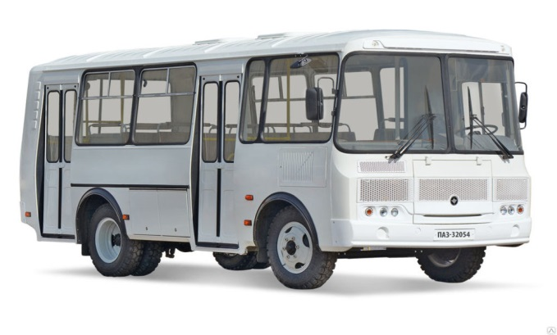

С 10 января 2022 года перевозки пассажиров по муниципальному маршруту «Сельхозхимия – Пенькозавод» осуществляются по действующему расписанию.

